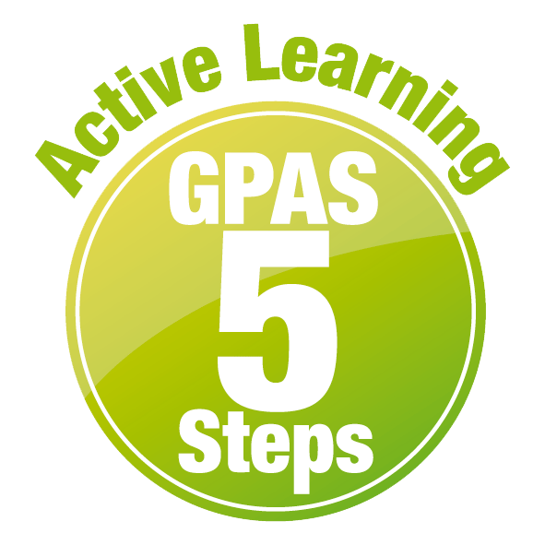
หน่วยการเรียนรู้ที่ 5 ของเล่นและของใช้
แผนการจัดการเรียนรู้ที่ 8
เรื่อง สมบัติที่สังเกตได้ของวัสดุ


ชั้นประถมศึกษาปีที่ 1 เวลาเรียน 1 ชั่วโมง
มาตรฐานการเรียนรู้และตัวชี้วัด

มาตรฐานการเรียนรู้
มาตรฐาน ว 2.1 เข้าใจสมบัติของสสาร องค์ประกอบของสสาร ความสัมพันธ์ระหว่างสมบัติ
ของสสารกับโครงสร้างและแรงยึดเหนี่ยวระหว่างอนุภาค หลักและธรรมชาติ
ของการเปลี่ยนแปลงสถานะของสสาร การเกิดสารละลาย และการเกิดปฏิกิริยาเคมี
ตัวชี้วัด
ว 2.1 ป.1/2 ระบุชนิดของวัสดุและจัดกลุ่มวัสดุตามสมบัติที่สังเกตได้

จุดประสงค์การเรียนรู้
1. ระบุสมบัติที่สังเกตได้ของวัสดุที่ใช้ทำของเล่นและของใช้ได้ (K)
2. สำรวจและสังเกตสมบัติของวัสดุที่ใช้ทำของเล่นและของใช้ อย่างรวมพลัง ด้วยความรับผิดชอบได้ (P)
3. มีความรับผิดชอบ (A)


สาระการเรียนรู้
สี นุ่ม แข็ง ขรุขระ เรียบ ใส ขุ่น ยืดหดได้ บิดงอได้ เป็นสมบัติที่สังเกตได้ของวัสดุที่ใช้ทำของเล่น
และของใช้


สมรรถนะสำคัญของผู้เรียน

1. ความสามารถในการสื่อสาร
- การอธิบาย การเขียน การพูดหน้าชั้นเรียน
2. ความสามารถในการคิด
- การสังเกต การสำรวจ การคิดวิเคราะห์ การสร้างคำอธิบาย การอภิปราย การจัดระบบความคิด
เป็นแผนภาพ การสื่อความหมาย การสืบสอบโดยใช้กระบวนการทางวิทยาศาสตร์
3. ความสามารถในการแก้ปัญหา
(-)
4. ความสามารถในการใช้ทักษะชีวิต
- กระบวนการกลุ่ม
5. ความสามารถในการใช้เทคโนโลยี
- การสืบสอบข้อมูลจากเทคโนโลยีสารสนเทศ

คุณลักษณะอันพึงประสงค์

ใฝ่เรียนรู้

คำถามสำคัญ

(-)


การจัดกิจกรรมการเรียนรู้


ขั้นสังเกต รวบรวมข้อมูล (Gathering)
• • • • • • • • • • • • • • • • •

1. นักเรียนร่วมกันยกตัวอย่างวัสดุที่รู้จักที่ใช้ทำของเล่นและของใช้ แล้วผู้แทนนักเรียนบันทึกคำตอบ
ในแบบแผนภาพความคิดบนกระดาน
(ตัวอย่างแผนภาพความคิด)
ไม้

ยาง
แก้ว

วัสดุที่ใช้ทำของเล่น
และของใช้

โลหะ
หิน

ผ้า
พลาสติก

แผนภาพความคิด ตัวอย่างวัสดุที่ใช้ทำของเล่นและของใช้
แล้วร่วมกันตอบคำถาม ดังนี้
1.1 วัสดุที่นิยมนำมาทำของเล่น ของใช้มีอะไรบ้าง
(ตัวอย่างคำตอบ ไม้ พลาสติก ผ้า ยาง โลหะ หิน แก้ว)
1.2 วัสดุแต่ละชนิดมีสมบัติที่สังเกตได้เหมือนกันหรือแตกต่างกัน
(วัสดุแต่ละชนิดมีสมบัติที่สังเกตได้ทั้งเหมือนและแตกต่างกัน)
นักเรียนร่วมกันคาดคะเนคำตอบ

2. นักเรียนแบ่งกลุ่ม กลุ่มละ 4 คน คละเพศ และคละนักเรียนเก่ง ปานกลาง และอ่อน
(หรือจะแบ่งกลุ่มด้วยวิธีการต่าง ๆ เพิ่มเติมได้) โดยแต่ละกลุ่มปฏิบัติกิจกรรมตามขั้นตอน ดังนี้
2.1 ทบทวนบทบาทหน้าที่ของสมาชิกในกลุ่มว่าต้องทำหน้าที่อย่างไรบ้างในการดำเนินการ
ด้วยกระบวนการทำงานกลุ่ม เช่น หัวหน้ากลุ่ม มีหน้าที่ .................. ผู้จดบันทึก มีหน้าที่ ................
ผู้เสนอรายงาน มีหน้าที่ .............. อื่น ๆ .................................

กิจกรรมกลุ่ม เป็นการสร้างเสริมทักษะศตวรรษที่ 21 ด้านการร่วมมือทำงานเป็นทีม
การคิดแก้ปัญหา และรับผิดชอบต่อผลงานร่วมกัน

3. นักเรียนแต่ละกลุ่มร่วมกันอย่างรวมพลังศึกษา วางแผน และสืบสอบข้อมูลเกี่ยวกับสมบัติ
ที่สังเกตได้ของวัสดุที่ใช้ทำของเล่นและของใช้ จากเอกสาร หนังสือ และแหล่งการเรียนรู้ที่หลากหลาย
4. นักเรียนแต่ละกลุ่มบันทึกผลการศึกษาค้นคว้าในรูปผังกราฟิกแบบต่าง ๆ ตามความเหมาะสม
ของข้อมูล เพื่อนำมาแลกเปลี่ยนเรียนรู้ร่วมกัน


ขั้นคิดวิเคราะห์และสรุปความรู้ (Processing)
• • • • • • • • • • • • • • • • • • • •

5. นักเรียนแต่ละกลุ่มนำข้อมูลที่ได้จากการศึกษา สืบสอบมาร่วมกันวิเคราะห์ อภิปราย
เปรียบเทียบ
6. นักเรียนแต่ละกลุ่มร่วมกันสังเกต และวิเคราะห์เกี่ยวกับการเลือกวัสดุที่มีสมบัติของวัสดุ
ที่เหมาะสมในการนำมาผลิตเป็นของเล่นและของใช้ โดยโยงเส้นจับคู่แสดงความสัมพันธ์ให้ถูกต้อง

ชนิดของวัสดุ
ของเล่นและของใช้
สมบัติของวัสดุ

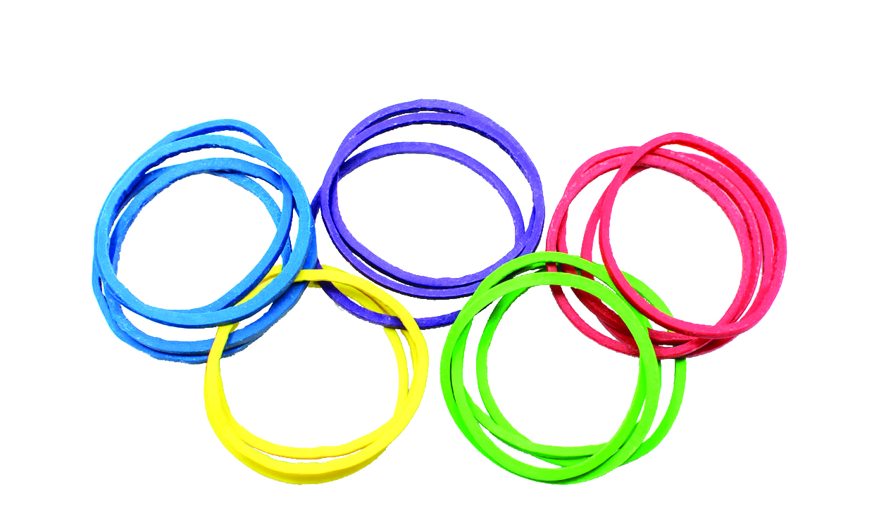

ยางรัด

ใส

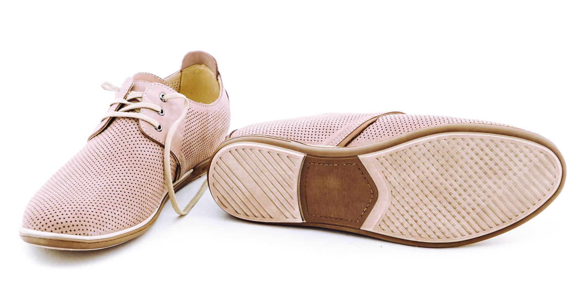

แก้ว

พื้นรองเท้า

ยืดหดได้

กระจกหน้าต่าง

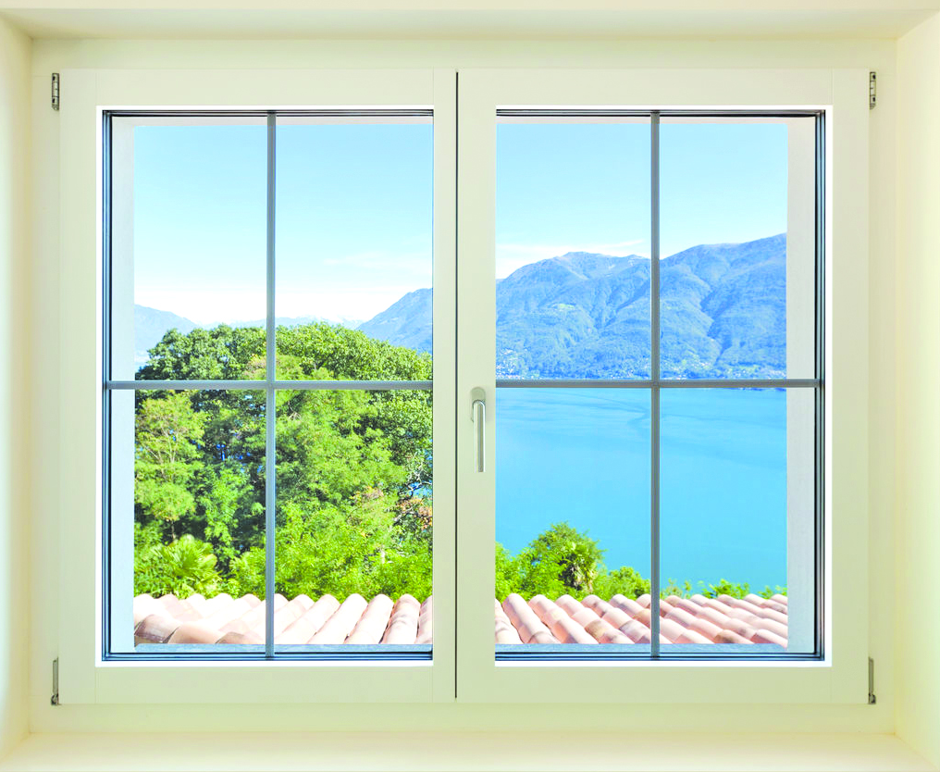

เรียบ

ยาง

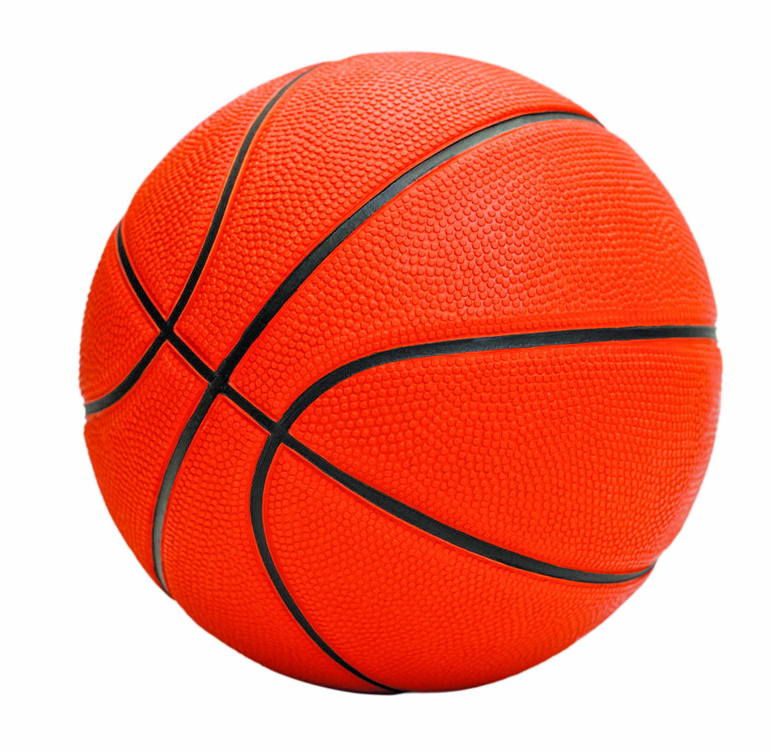

ลูกบอลยาง

แข็ง

7. นักเรียนร่วมกันสรุปสิ่งที่เข้าใจเป็นความรู้ร่วมกันเกี่ยวกับสมบัติที่สังเกตได้ของวัสดุที่นำมา
ทำของเล่นและของใช้ในแบบแผนภาพความคิด
(ตัวอย่างแผนภาพความคิด)
สี
บิดงอได้
ขรุขระ
ขุ่น
ยืดหดได้
นุ่ม

สมบัติที่สังเกตได้ของวัสดุ

แข็ง

เรียบ
ใส

แผนภาพความคิด สมบัติที่สังเกตได้ของวัสดุที่นำมาทำของเล่นและของใช้
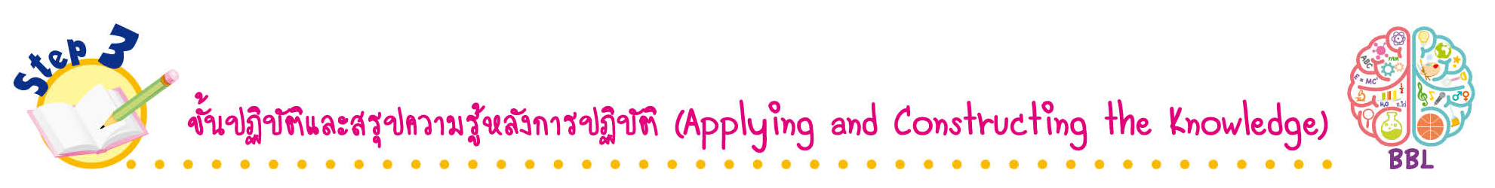
ขั้นปฏิบัติและสรุปความรู้หลังการปฏิบัติ (Applying and Constructing the Knowledge)
• • • • • • • • • • • • • • • • • • • • • • • • • • • • • • • • • • • • •

8. นักเรียนแต่ละกลุ่มร่วมกันอย่างรวมพลังวางแผน สำรวจของเล่นหรือของใช้ที่สนใจในชั้นเรียน
กลุ่มละ 1 ชนิด แล้วสังเกตสมบัติของวัสดุที่นำมาทำของเล่นหรือของใช้นั้น แล้วออกแบบและวาดภาพ
และระบายสี พร้อมเขียนระบุชื่อของเล่นหรือของใช้ วัสดุที่ใช้ทำ และสมบัติที่สังเกตได้ของวัสดุนั้น
ในกระดาษฟลิปชาร์ต
การวาดภาพและระบายสี เน้นฝึกการใช้สี เพื่อฝึกทักษะการใช้สี ฝึกทักษะความสัมพันธ์
ระหว่างมือกับตา พัฒนาปัญญาทางด้านศิลปะ สร้างเสริมทักษะศตวรรษที่ 21
ด้านการคิดสร้างสรรค์ และการสื่อสาร

(ตัวอย่างภาพวาดและระบายสี)
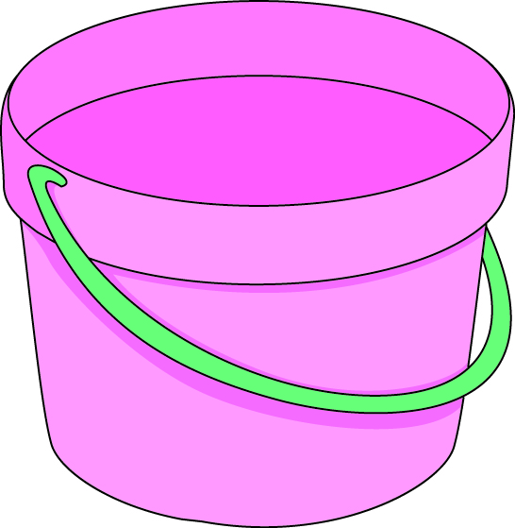

ชื่อ (ถังน้ำพลาสติก)

วัสดุที่ใช้ทำ (พลาสติก)

สมบัติที่สังเกตได้ของวัสดุ (สีชมพู ทรงกระบอก แข็ง)

9. นักเรียนร่วมกันสรุปสิ่งที่เข้าใจเป็นความรู้ร่วมกัน ดังนี้
สี นุ่ม แข็ง ขรุขระ เรียบ ใส ขุ่น ยืดหดได้ บิดงอได้ เป็นสมบัติที่สังเกตได้ของวัสดุที่ใช้ทำ
ของเล่นและของใช้
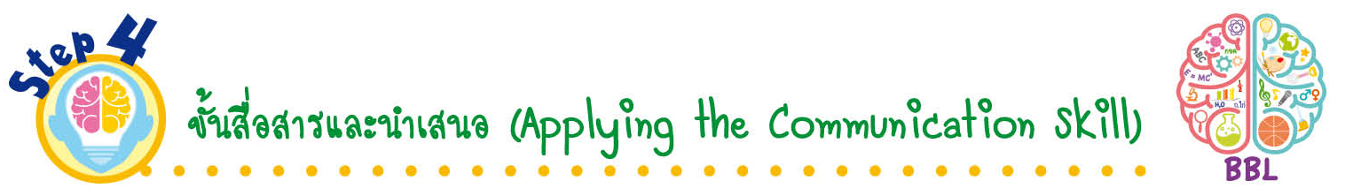
ขั้นสื่อสารและนำเสนอ (Applying the Communication Skill)
• • • • • • • • • • • • • • • • • • • • • • • • • • •

10. ผู้แทนนักเรียนแต่ละกลุ่มนำเสนอภาพวาดและระบายสีของเล่นหรือของใช้ที่สนใจ พร้อมเขียน
ระบุชื่อของเล่นหรือของใช้ วัสดุที่ใช้ทำและสมบัติที่สังเกตได้ของวัสดุนั้น พร้อมพูดประกอบการอธิบาย
หน้าชั้นเรียน เพื่อน ๆ ร่วมกันตรวจสอบและแก้ไขให้ถูกต้อง
11. นักเรียนร่วมกันอภิปรายสรุปเกี่ยวกับวิธีการทำงานให้เห็นการคิดเชิงระบบและวิธีการทำงาน
ที่มีแบบแผน

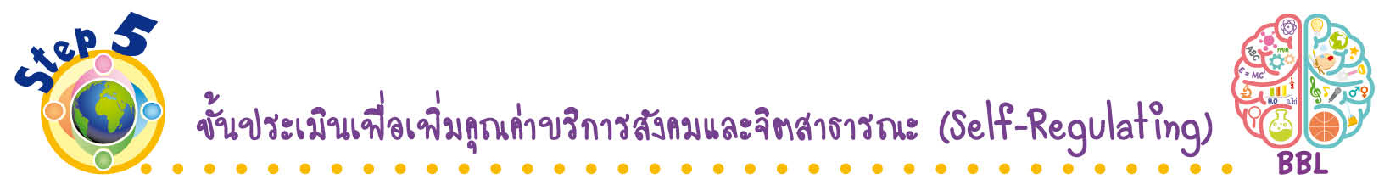
ขั้นประเมินเพื่อเพิ่มคุณค่าบริการสังคมและจิตสาธารณะ (Self-Regulating)
• • • • • • • • • • • • • • • • • • • • • • • • • • • • • • • •

12. นักเรียนร่วมกันคัดเลือกผลงานที่ดีเด่น จัดแสดงเป็นป้ายนิเทศ เพื่อเผยแพร่ความรู้ให้กับเพื่อนนักเรียน
13. นักเรียนตรวจสอบหรือประเมินขั้นตอนต่าง ๆ ที่เรียนมาในวันนี้มีจุดเด่น จุดบกพร่องอะไรบ้าง
มีความสงสัย ความอยากรู้อยากเห็นในเรื่องใด ให้ระบุ
14. นักเรียนประเมินตนเอง โดยเขียนแสดงความรู้สึกหลังการเรียน ในประเด็นต่อไปนี้
• สิ่งที่นักเรียนได้เรียนรู้ในวันนี้คืออะไร
• นักเรียนมีส่วนร่วมกิจกรรมในกลุ่มมากน้อยเพียงใด
• เพื่อนนักเรียนในกลุ่มมีส่วนร่วมกิจกรรมในกลุ่มมากน้อยเพียงใด
• นักเรียนพึงพอใจกับการเรียนในวันนี้หรือไม่ เพียงใด
• นักเรียนจะนำความรู้ที่ได้นี้ไปใช้ให้เกิดประโยชน์แก่ตนเอง ครอบครัว และสังคมทั่วไป
ได้อย่างไร
จากนั้นแลกเปลี่ยนตรวจสอบขั้นตอนการทำงานทุกขั้นตอนว่าจะเพิ่มคุณค่าไปสู่สังคม
เกิดประโยชน์ต่อสังคมให้มากขึ้นกว่าเดิมในขั้นตอนใดบ้าง สำหรับการทำงานในครั้งต่อไป

สื่อการเรียนรู้/แหล่งการเรียนรู้

1. หนังสือเรียน รายวิชาพื้นฐาน วิทยาศาสตร์ ชั้นประถมศึกษาปีที่ 1
ของสถาบันพัฒนาคุณภาพวิชาการ (พว.)
2. แบบฝึกหัด รายวิชาพื้นฐาน วิทยาศาสตร์ ชั้นประถมศึกษาปีที่ 1
ของสถาบันพัฒนาคุณภาพวิชาการ (พว.)
3. ชุดกิจกรรมการเรียนรู้พัฒนาการคิดวิเคราะห์ รายวิชาพื้นฐาน วิทยาศาสตร์ ชั้นประถมศึกษาปีที่ 1
ของสถาบันพัฒนาคุณภาพวิชาการ (พว.)
4. ภาพของเล่นและของใช้
5. กระดาษฟลิปชาร์ต
6. แหล่งการเรียนรู้ทั้งภายในและภายนอกโรงเรียน

การประเมินการเรียนรู้

1. ประเมินความรู้ เรื่อง สมบัติที่สังเกตได้ของวัสดุที่นำมาทำของเล่นและของใช้ (K) ด้วยแบบทดสอบ
2. ประเมินการสืบสอบข้อมูล (P) ด้วยแบบประเมิน
3. ประเมินคุณลักษณะอันพึงประสงค์ ด้านใฝ่เรียนรู้ (A) ด้วยแบบประเมิน


แบบประเมินตามสภาพจริง (Rubrics)

แบบประเมินการสืบสอบข้อมูล
รายการการประเมิน | ระดับคุณภาพ
รายการการประเมิน | 4 | 3 | 2 | 1
1. การวางแผนค้นคว้า  ข้อมูลจากแหล่ง  การเรียนรู้ | วางแผนที่จะค้นคว้าข้อมูล  จากแหล่งการเรียนรู้  ที่หลากหลายเชื่อถือได้  และมีการเชื่อมโยงให้เห็น  เป็นภาพรวม แสดงให้เห็น  ถึงความสัมพันธ์ของ  วิธีการทั้งหมด | วางแผนที่จะค้นคว้าข้อมูล  จากแหล่งการเรียนรู้  ที่หลากหลาย และเหมาะสม  แต่ไม่มีการเชื่อมโยง  ให้เห็นเป็นภาพรวม | วางแผนที่จะค้นคว้าข้อมูล  จากแหล่งการเรียนรู้  โดยมีครูหรือผู้อื่น  แนะนำบ้าง | ไม่มีการวางแผนที่จะ  ค้นคว้าข้อมูลจาก  แหล่งการเรียนรู้  อย่างเป็นระบบ
2. การเก็บรวบรวม  ข้อมูล | เก็บรวบรวมข้อมูล  ตามแผนที่กำหนด  ทุกประการ | เก็บรวบรวมข้อมูล  โดยคัดเลือกและ/หรือ  ประเมินข้อมูล | เก็บรวบรวมข้อมูล  โดยไม่มีการคัดเลือก  และ/หรือประเมินข้อมูล | เก็บรวบรวมข้อมูล  เป็นระยะ ขาดการประเมินเพื่อคัดเลือก
3. การจัดกระทำข้อมูล  และการนำเสนอ | จัดกระทำข้อมูล  อย่างเป็นระบบ  มีการเชื่อมโยงให้เห็น  เป็นภาพรวม และนำเสนอ  ด้วยแบบต่าง ๆ อย่างชัดเจนถูกต้อง | จัดกระทำข้อมูล  อย่างเป็นระบบ มีการ  จำแนกข้อมูลให้เห็น  ความสัมพันธ์ นำเสนอ  ด้วยแบบต่าง ๆ ได้  อย่างถูกต้อง | จัดกระทำข้อมูล  อย่างเป็นระบบ  มีการยกตัวอย่างเพิ่มเติม  ให้เข้าใจง่ายและนำเสนอ  ด้วยแบบต่าง ๆ  แต่ยังไม่ถูกต้อง | จัดกระทำข้อมูลอย่าง  ไม่เป็นระบบ และนำเสนอไม่สื่อความหมาย  และไม่ชัดเจน
4. การสรุปผล | สรุปผลได้อย่างถูกต้อง  กระชับ ชัดเจน และ  ครอบคลุม มีเหตุผล  ที่อ้างอิงจากการสืบสอบได้ | สรุปผลได้อย่างกระชับ  แต่ยังไม่ชัดเจนและ  ไม่ครอบคลุมข้อมูล  จากการวิเคราะห์  ทั้งหมด | สรุปผลได้กระชับ  กะทัดรัด แต่ไม่ชัดเจน | สรุปผลโดยไม่ใช้  ข้อมูล และไม่ถูกต้อง

ข้อเสนอแนะของผู้บริหารสถานศึกษา

ลงชื่อ
( )
ตำแหน่ง

บันทึกหลังการสอน

ผลการจัดการเรียนการสอน

ปัญหา/อุปสรรค

แนวทางแก้ไข

ครูผู้สอน
( )
วันที่บันทึก

